GELDİM, GÖRDÜM, ÜRETTİM
Gelişim Alanı: | Kariyer
Yeterlik Alanı: | Kariyer Farkındalığı
Kazanım/Hafta: | Çalışma ve üretmenin insan yaşamındaki önemini fark eder. / 19. Hafta
Sınıf Düzeyi: | 5. Sınıf
Süre: | 40 dk (Bir ders saati)
Araç-Gereçler: | - Çalışma Yaprağı-1  - Çalışma Yaprağı-2  - Çalışma Yaprağı-3  - Renkli karton  - Bant  - Tahta kalemi
Uygulayıcı İçin Ön Hazırlık: | - Çalışma Yaprağı-2 etkinlik öncesinde renkli kartona yapıştırılıp poster haline getirilir.  - Çalışma Yaprağı-3 öğrenci sayısı kadar çoğaltılır.
Süreç (Uygulama Basamakları): | - Etkinliğin amacının çalışmanın ve üretmenin insan yaşamındaki önemini fark etmek olduğu ifade edilir.  - Çalışma Yaprağı-1’de yer alan “Ağustos Böceği ve Karınca” hikâyesi okunur. Hikâye sonunda öğrencilere şu sorular yöneltilir:  - “Ağustos Böceği ve Karınca” hikâyesinde tüm yaz çalışıp kışa hazırlık yapan, yiyeceklerini üreten hayvan hangisiydi?  - Karınca çalışıp üretirken ağustos böceği neler yapıyordu?  - Bu hikâyeden çıkarabileceğimiz dersi kimler bizimle paylaşmak ister?  - Gönüllü öğrencilerin paylaşımlarından sonra öğrencilere “Evde büyüklerimizden sık sık tabağımızdaki yiyecekleri bitirmemiz, hiçbir şeyi israf etmemiz, emeğe her zaman saygı duymamız, emek verilen her şeyin kıymetini bilmemiz gerektiğine dair cümleler duyarız. Size göre çalışmak ve üretmek, bir şeylere emek etmek nedir? Tarihin ilk çağlarından itibaren insanlar niçin çalışmaya ve üretmeye ihtiyaç duymuştur?” sorusu yöneltilir. Gönüllü öğrencilerin yanıtları üzerinde konuşulur, eksik veya hatalı yanıtlar uygun dönütler verilerek düzeltilir. Öğrencilere “Daha önce sizlerin emek harcayarak ürettiği bir şey oldu mu?” sorusu yöneltilir.  - Çalışma Yaprağı-2’de yer alan, dersten önce renkli bir kartona yapıştırılarak poster haline getirilmiş ya da akıllı tahta üzerinden yansıtılmaya hazır hale getirilmiş atasözleri ve açıklamaları gösterilir. Gönüllü öğrencilerden sırayla tahtaya gelerek yazılı olan atasözlerini okuyup uygun açıklamasıyla eşleştirmeleri istenir. Öğrencilerin fikirlerini özgürce ifade edebilmeleri sağlanmalı, cevap verirken zorlanılan atasözleri varsa ipucu ve dönütler verilmeli, öğrencilerin kendilerini ifade edebilmeleri cesaretlendirilir.  - Aşağıdaki sorularla süreç yönlendirilir:  - Çalışmak ve üretmek insana ne gibi katkılar sağlar?  - Çalışan ve üreten bir insanla çalışmayan ve üretmeyen bir insan arasında ne gibi farklar olabilir?  - Çalışmayan ve üretmeyen bir insanın kendine ve çevresine verdiği zararlar sizce nelerdir?  - Öğrencilerin tartışma sorularına yönelik paylaşımları alındıktan sonra aşağıdakine benzer bir açıklama ile süreç sonlandırılır:  “Çalışma ve üretme hem kendi yaşamımız hem de toplumsal yaşam için oldukça önemli iki temel kavramdır. Herhangi bir konuda kendi emeğimizle ortaya çıkardığımız ürünler bize üretmenin ve çalışmanın ne kadar önemli olduğunu gösterir niteliktedir.”
Kazanımın Değerlendirilmesi: | - Çalışma Yaprağı-3’te yer alan saat şeklindeki kağıtlar tüm öğrencilere dağıtılır. Bu saatleri sevdikleri renklere boyayarak, isterlerse şekiller çizip eklemeler yaparak kendilerine ait saatler tasarlamaları istenir. Öğrencilere bir haftanın sonunda ürettikleri bu saatleri takarak derse gelmeleri, geriye kalan diğer üç saati ise istedikleri üç kişiye armağan etmeleri tavsiye edilir. Saati tasarlama sürecinde ve sonrasında neler hissettiklerini not alarak uygulayıcıya gelecek hafta teslim etmeleri, gelecek haftaki derste zaman kalırsa yazdıkları notları dersin ilk 5 dakikasında sınıfta paylaşmaları dile getirilir.
Uygulayıcıya Not: | - Çalışma Yaprağı-1’de yer alan “Ağustos Böceği ve Karınca” hikâyesi akıllı tahtanın olduğu sınıflarda hikâye şeklinde okunmadan video/animasyon şeklinde de öğrencilere izletilebilir.  Özel gereksinimli öğrenciler için;  - Hikâye okunurken görselleri de öğrencilerle paylaşılarak öğrenme süreci farklılaştırılabilir.  - Hikâye ile ilgili sorularda öğrencilere hatırlatıcı ipuçları verilebilir.  - Tartışma soruları basitleştirilerek öğrencilerin katılımları desteklenebilir.
Etkinliği Geliştiren: | Yağmur Benian Duru
Çalışma Yaprağı-1

AĞUSTOS BÖCEĞİ İLE KARINCA
Ağustos Böceği bütün yaz
Saz çalmış, türkü söylemiş.
Kara kış birden bastırınca
Şafak atmış zavallı da;
Bir şey bulamaz olmuş yiyecek:
Koca ormanda ne bir kurtçuk, ne bir sinek.
Gitmiş komşusu karıncaya:
Ne mi olmuş? Buyurun hep beraber masalı okuyalım, öğrenelim.
Ağustos böceği, uzun yaz günlerinde saz çalar ve şarkı söylermiş. Hiç çalışmaz, kış için hazırlık yapmazmış. Karınca ise çok çalışkan ve çok zekiymiş. Karınca tüm yaz boyunca gelecek soğuk yaz günleri için dişini tırnağına katarak çalışmış durmuş. Yazın sıcak günleri artık bitmiş ve havalar soğumaya başlamış. Kış gelmiş. Artık ağustos böceği saz çalamıyor, şarkı söyleyemiyormuş. Çok üşümüş ve karnı acıkmış.
Ağustos böceği yazın eğlenirken küçük karınca bütün yaz boyunca bütün gün çalışıp kış için hazırlık yapmış. Ağustos böceğinin aklına karıncanın kışa hazırlık yaptığı ve gidip ondan yiyecek isterse ona yardım edeceği gelmiş.
Karıncanın yuvasına gelmiş. Karınca kapıyı açtığında karşısında soğuktan titremekte olan ağustos böceğini görmüş ve ona:
”Ne istiyorsun ağustos böceği” demiş.
Ağustos böceği karıncaya:
”Çok üşüyorum, hiç yiyeceğim yok karnım da çok aç bana yiyecek bir şeyler verir misin? Söz veriyorum ağustosta sana olan borcumu ödeyeceğim.” demiş.
Karınca:
” Bütün yaz sen ne yaptın? Niye yiyecek bir şeyin yok? ” demiş. Ağustos böceği başını öne eğerek mahcup bir şekilde:
” Ben bütün yaz saz çalıp, şarkı söyledim.” deyince karınca çok sinirlenmiş.
” Madem öyle bütün yaz saz çalıp, şarkı söyledin şimdi de oyna biraz” demiş. Kapıyı ağustos böceğinin suratına kapatmış. Ağustos böceği kendi kendine bende yazın yiyecek toplasaydım, şimdi bu halde olmayacaktım diyerek bir daha aynı hataya düşmeyeceğine dair kendisine söz vermiş.

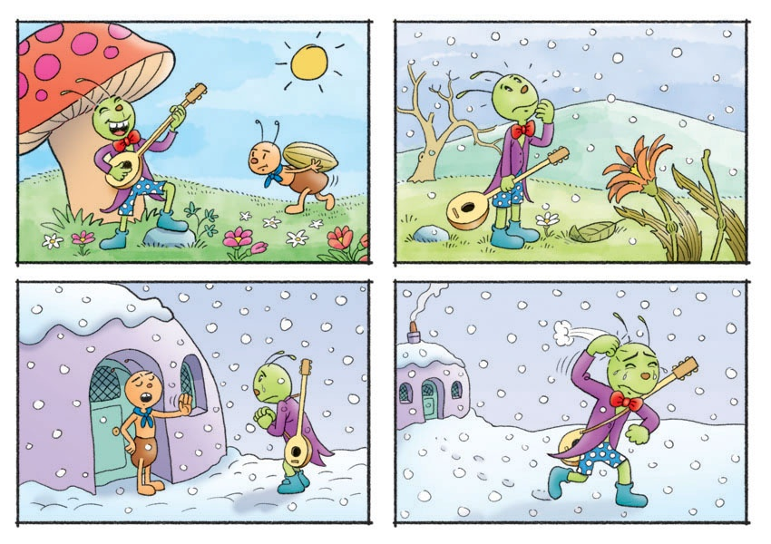
Çalışma Yaprağı-2
Bir kişinin iyi ve becerikli olduğu yaptığı işlerden anlaşılır.
Özenle ve çok çalışmadan bir şey kazanıp meydana getiremeyiz. Yiyip içmek, harcamak ve kısacası yaşayabilmek için haksız bir yolla değil, alın teri dökerek kazanmamız şarttır.
Kişi çalışıp kazanabildiği zamanı boş geçirmemeli, çalışamayacağı günler için geçimini sağlayacak varlık edinmelidir.
Hareketin, çalışmanın, değişikliğin olduğu yerde verim artar, bolluk olur.
Yazın keyifli yerlerde tembel tembel oturan kışın yiyecek bulamaz; gençliğinde kazanç peşinde koşmayıp zevke dalan hastalığında veya ihtiyarlığında perişan olur.
Bugün yapılması gereken bir işi ertesi güne bırakma.
Tembel, kendisine buyurulan işi yapmamak için ya onun yapılmasına ihtiyaç bulunmadığını söyler ya da buyurulan biçimde değil, kendisinin işine gelen biçimde yapmayı önerir.

Emek olmadan yemek olmaz.
Tembele dediler “kapını ört”, dedi “yel eser örter”.
Nerede hareket, orada bereket.
Akşamın işini sabaha (yarına) bırakma.
İnsanın iyisi işte belli olur.
Yazın gölge hoş, kışın çuval boş.
Karıncadan ibret al, yazdan kışı karşılar.

Çalışma Yaprağı-3

Bizimle birlikte saat tasarlamak ister misin? Ürettiğin saatlerden birini gelecek haftaki derste takarsan öğretmenin çok mutlu olacaktır emin ol. Ürettiğin diğer üç saati ise istediğin üç kişiye hediye edebilirsin Eğer sen de bizimle birlikte bu saatleri tasarlamak istiyorsan hadi başlayalım çalışmaya…

